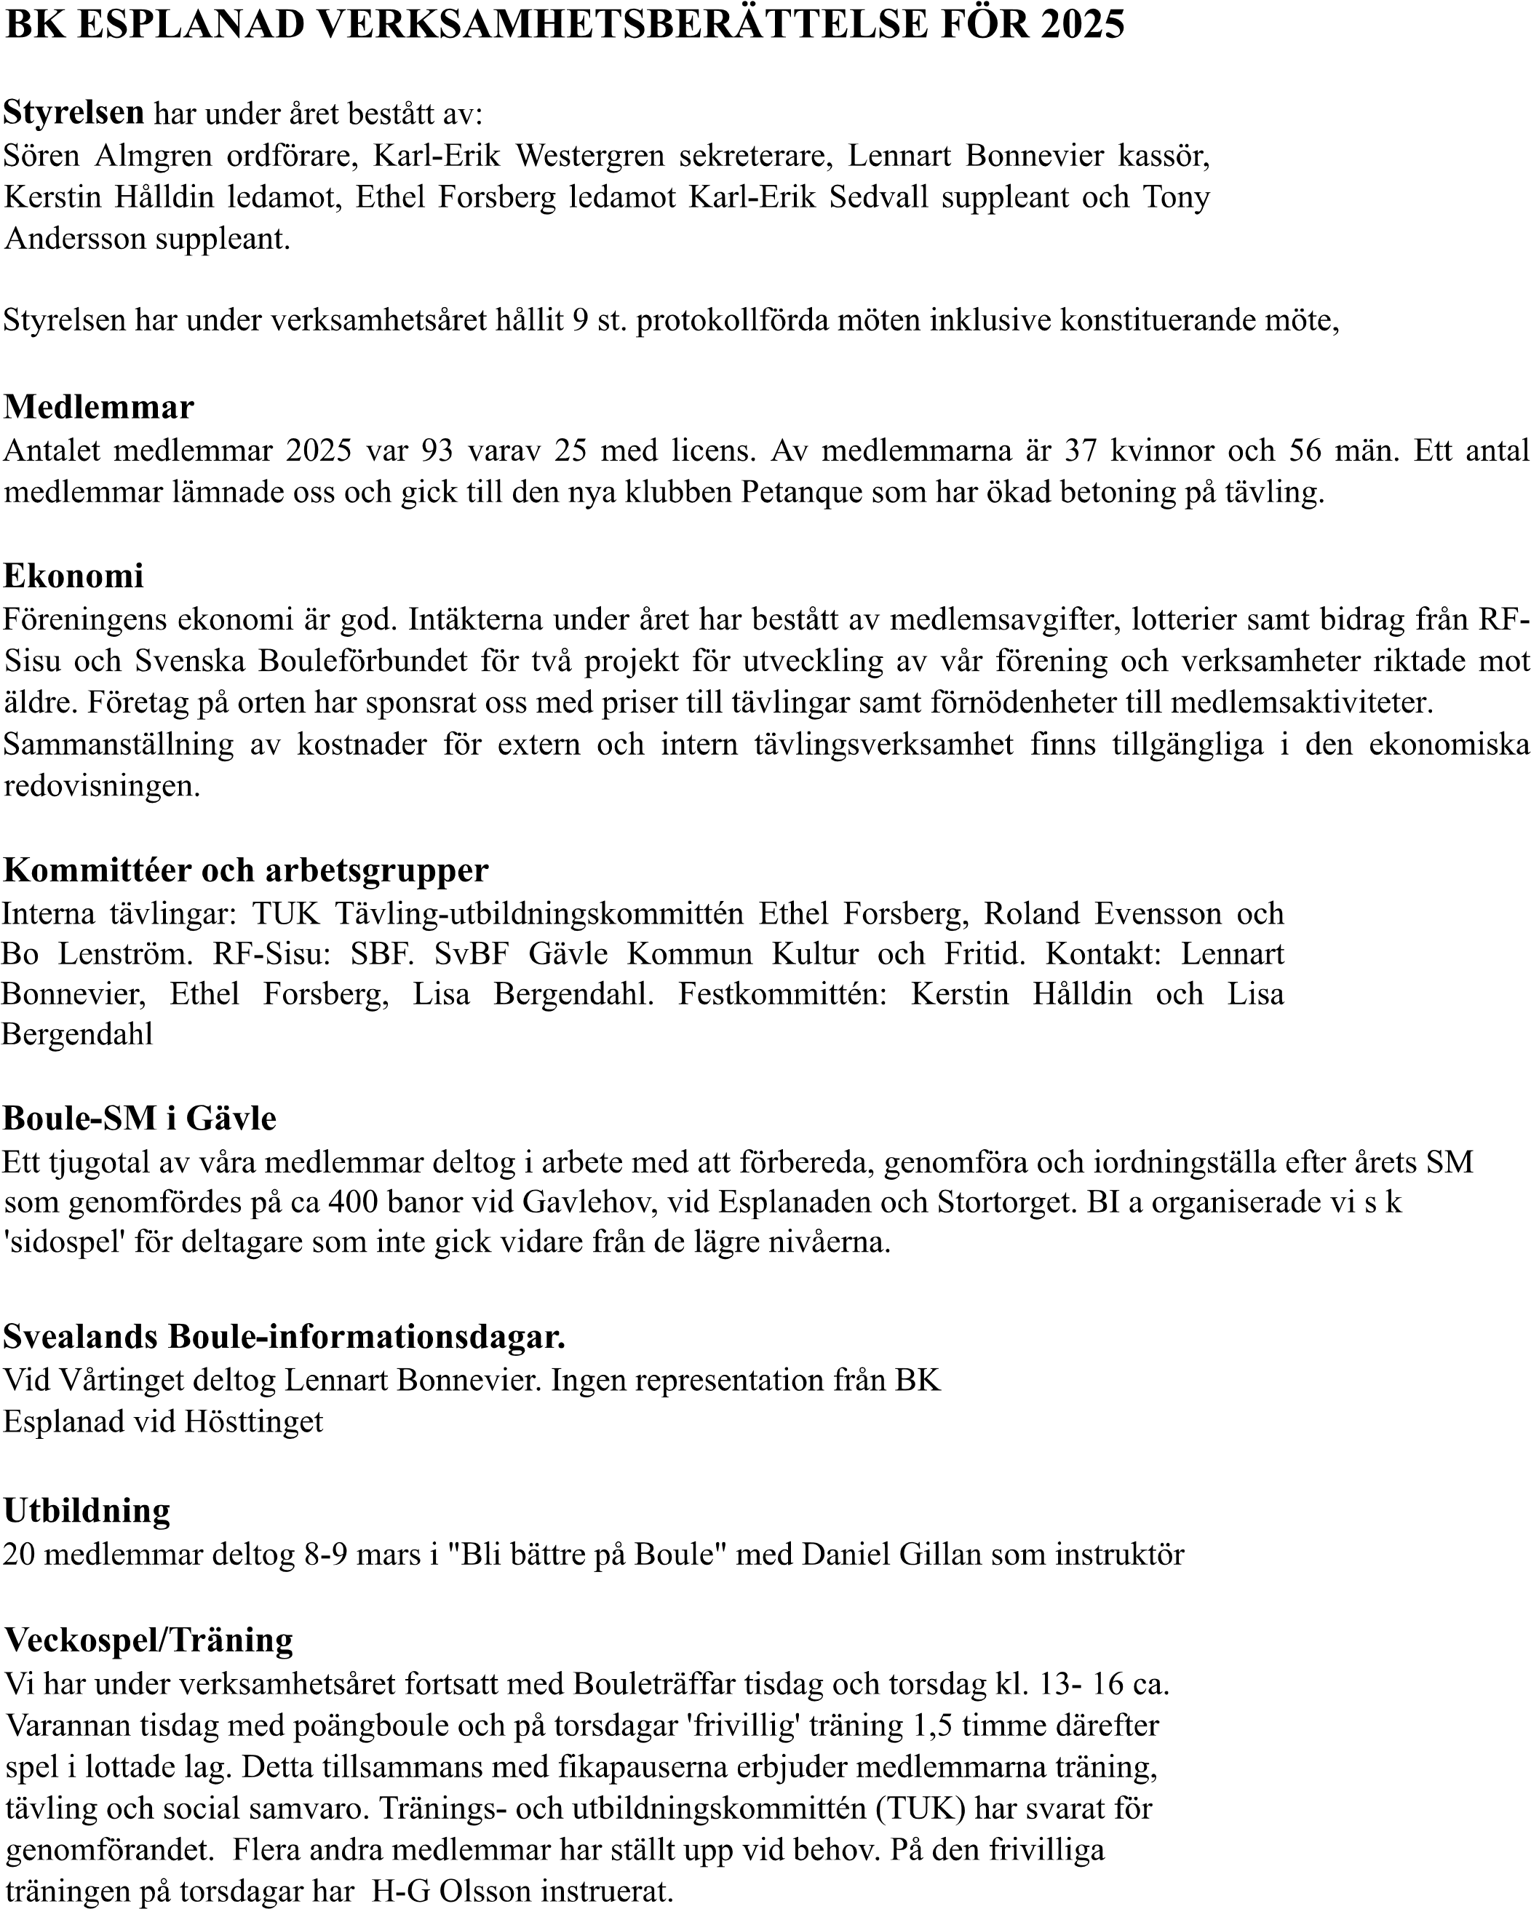
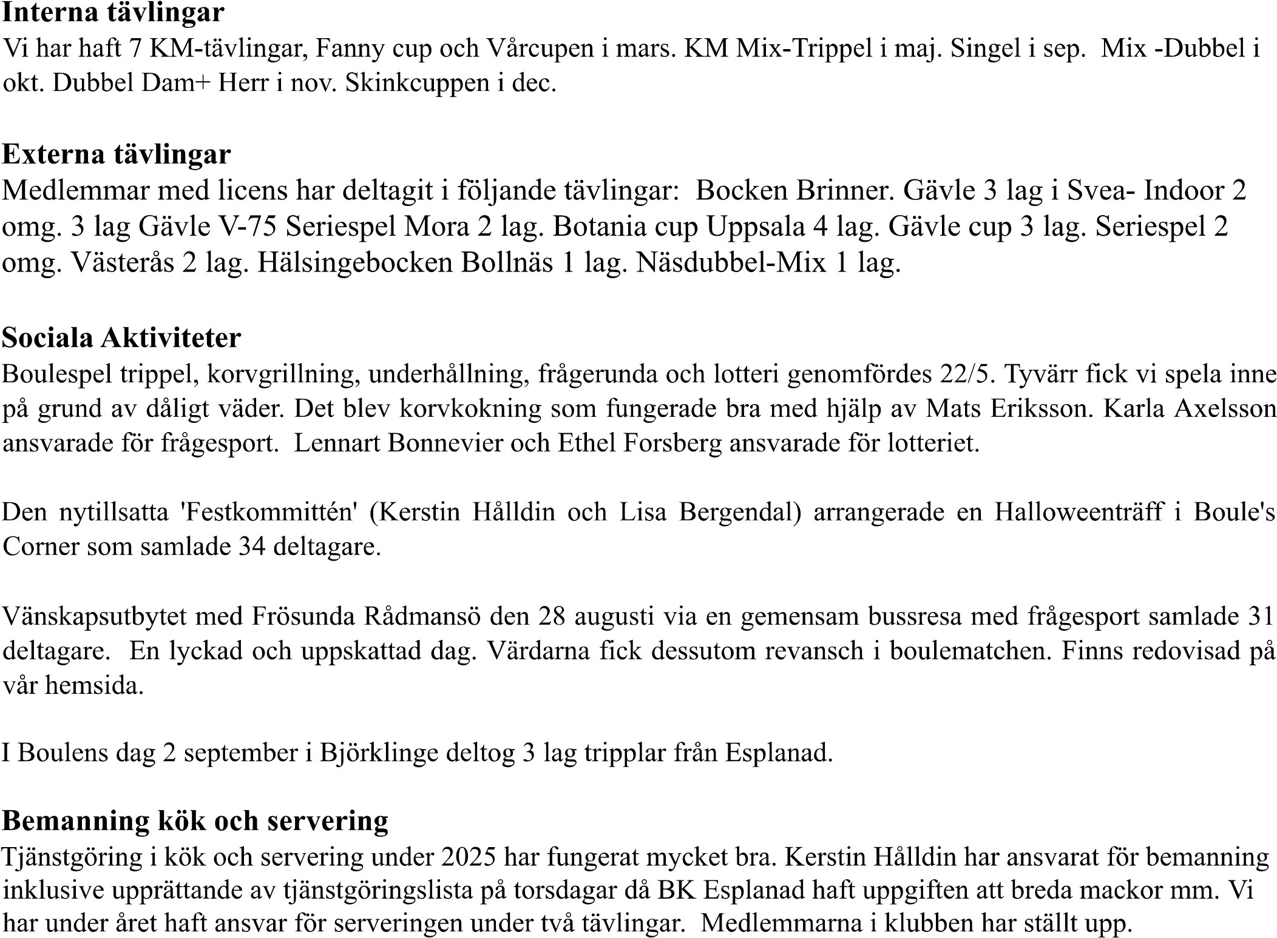
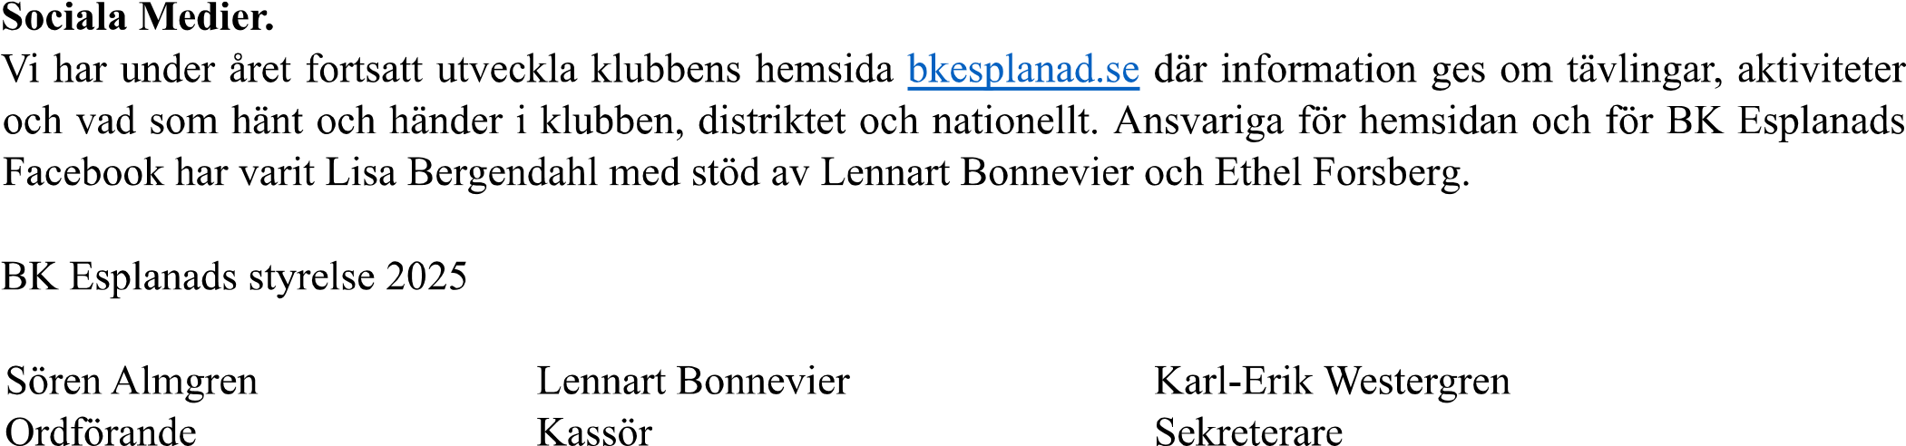

Budget- resultat 2025
Rörelsens intäkter+A2:E5 | Budget | Resultat
3165 Pro 65+ Göra mera |  | 40 300,00
3820 Int. externa tävlingar |  | 4 200,00
3901 Medlemsavgifter | 18000 | 1 800,00
3903 Licens Avgifter |  | 400
3904 klubb kläder |  | -2 626,00
3905 Lotteri | 1000 | 3 710,00
3907 Bidrag RF | 0 | 2 000,00
3931 intäk övr tävl | 2000
3990 Övriga bidrag | 1000
Summa rörelsens intäkter | 22000 | 49 784,00
Rörelsens kostnader
4110 Interna tävlingar | -10000 | -3 986,15
4120 Externa tävlingar | -30000 | -17 750,50
4121 Startavgift SM Boule | 0 | 500
4130 Kostn övr tävlingar |  | 0
4165 Pilotpr Göra 65+ | 0 | -16 518,75
4166 Projekt allmänt |  | -287,5
4167 Projekt RF-sisu mm |  | 6 600,00
Summa rörelsens kostnad | -40000 | -31 442,90
5460 klubbkläder | -2000
5461 klubbkläder |  | 0
5800 Resekostnad | -1400 | 0
5831 Kost o logi
6071 Representation, |  | -1 155,00
6110 Kontorsmateriel | -4300 | -3 151,95
6250 Postbefordran |  | 0
6340 Gåva för insats | -1100 | -1 318,00
6450 Bolagsstämma/års- | -5700 | -4 284,90
6451 Medlemsaktivteter | -11000 | -2 972,90
6540 IT-tjänster |  | -1 134,00
6570 Bankkostnader | -1200 | -1 203,00
6591 licenser |  | 0,00
6981 SBF årsavgift, SvBF | -5000 | -3 000,00
7160 Utbildningar | -2200
Sa Övriga externa kostn |  | -18219,75
Summa rörelsens kostn | -33900 | -49 662,65
Rörelseresultat |  | 121,35
8310 Ränteint fr omsättn | 6000 | 14 604,19
BERÄKNAT RESULTAT | -45900 | 14 725,54

